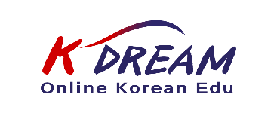
No.2023-1
НАМСЕУЛьСКИЙ УНИВЕРСИТЕТ

ВЕБИНАР НА ТЕМУ
СТИПЕНДИАЛьНЫЕ ПРОГРАММЫ РЕСПУБЛИКИ КОРЕЯ

Информационное письмо

Уважаемые коллеги!

Намсеульский университет в сотрудничестве с K Dream Vision Co., Ltd. приглашает Вас и Ваших студентов на вебинар. Тема: «Стипендиальные программы Республики Корея - шаг к исполнению K-Dream».

Цель проведения вебинара:
- Ознакомление с системой выдачи стипендий для иностранных студентов в Республики Корея
- Консультация-помощь в сборе документов и истории успеха в получении стипендии
- Университетская жизнь: стипендиат как личность
- Обсуждение возможностей и карьерный рост стипендиатов
- Повышение интереса студентов к обучению в корейских ВУЗах

Форма проведения – Телемост.
Ссылка для подключения: https://us02web.zoom.us/j/88238297159
Модератор: Преподаватель корейского языка, руководитель K Dream Vision Co., Ltd., Джиён О.
Приглашенный докладчик: Профессор корейского языка Намсеульского университета, доктор филологических наук Сахабутдинова Луиза Зоировна.

Вебинар состоится 20 мая 2023 года на двух языках. В 16.00 ч. на корейском языке, в 17.00 ч. на английском языке (по времени Казахстана).

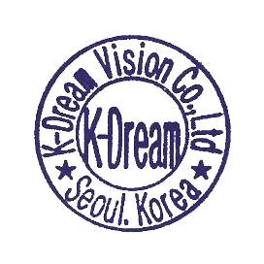
2023.5.15

